Ход занятия
1 ученик:

Мы живём привычной жизнью:
Ходим в школу, в детский сад,
На работу и в аптеку,
В магазин, в кино, в театр.

2 ученик:
Есть у нас одежда, обувь,
И на каждый день еда,
Телевизоры, машины-
Так привыкли жить всегда!

3 ученик:
Ну а если на работу
Маме с папой не ходить?
Сможем ли мы всей семьёй
Продолжать привычно жить?

4 ученик:
У взрослых людей есть такая забота
Ходить каждый год, каждый день на работу.
За эту работу им платят зарплату,
А эту зарплату рассчитывать надо!
И вот собирают семейный СОВЕТ
Где создаётся семейный БЮДЖЕТ!

Здравствуйте, ребята! Сегодня нас ждет интересное занятие – квест-игра по финансовой грамотности. Мы будем работать вместе с учениками из параллельных классов. В игре принимают участие три команды: учащиеся
5 «Г» класса, 5 «Б» класса и учащиеся из 5 «В» класса.
- Квест – это игра-путешествие, в которой много головоломок и задач, требующих приложения умственных усилий.
Сегодня мы будем учиться зарабатывать деньги интеллектуальным трудом. Каждая из команд совершит путешествие по 6-ти станциям. У каждой команды свой маршрутный лист. В маршрутном листе указан ваш путь, название станций. На станциях учащиеся – волонтеры будут давать вам задания. За правильное выполнение этих заданий каждая из команд получит бумажные жетоны в виде железных рублей. На заключительной станции команды встретятся, подсчитают количество заработанных денег и определят победителя.
Ну что, ребята, вы хотите отправиться в увлекательное путешествие? Команды готовы? Тогда давайте представимся! (Представление команд).
Желаю всем командам удачи! Приглашаю капитана каждой команды для получения маршрутного листа.
Мы соединимся вновь через 45 минут для обсуждения и подведения итогов и награждения.

Станция 1. «БАНК»

Задание 1:
Ведущий: Буратино стал рисовать схему работы банка. Мальвина заглянула ему через плечо и сказала: «Ты всё напутал!». Помоги Буратино сделать задание правильно, дорисуй на схеме стрелочки (2 рубля).

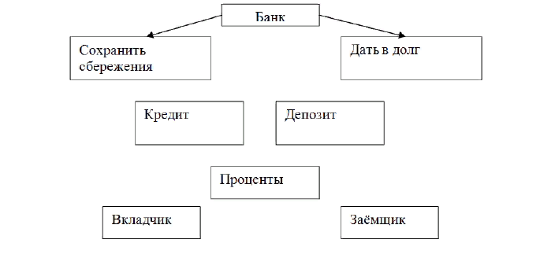
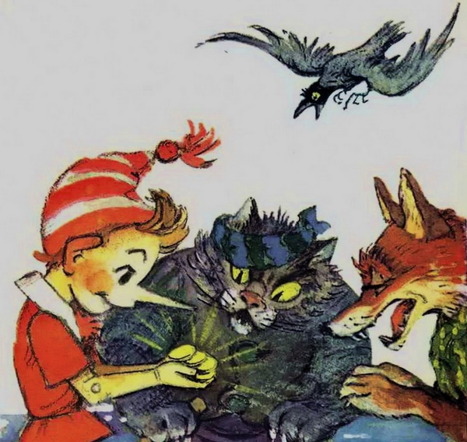

Задание 2:
Ведущий: В этом эпизоде мультфильма кот Базилио и лиса Алиса пытаются отобрать монеты у Буратино (показ видео). Какое право нарушено? (в данном эпизоде нарушено право на имущество) – 2 руб.

Задание 3:
Ведущий: Неправильные пословицы. Исправь ошибки в пословицах и поговорках. За каждый правильный ответ 1 руб., всего 5 руб.

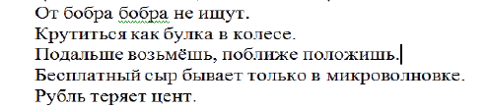

Станция 2. «УГАДАЙ, КТО СКАЗАЛ?»

Ведущий: Ребята записывают ответы на листке в столбик. Затем ответы выходят на экране, за каждый правильный ответ получают по две монеты – 2 руб.

И происходит подсчет баллов.
Кому из мультипликационных героев принадлежат следующие слова:
1. "Средства у нас есть. У нас ума не хватает" (Кот Матроскин из "Простоквашино")
2. "Ах, владеть подвалом хорошо, но еще лучше купаться в этих прохладных кругленьких монетах. Чудесно нырять в них как дельфин и как суслик в них зарываться, подбрасывать их вверх и этим дождем наслаждаться" (СкруджМакдак из "Утиных историй")
3. "В наше время даже сейфу нельзя доверять. Как это сложно иметь миллион" (Беладонна, "Приключение поросенка Фунтика")
4. "Чтобы продать что-нибудь ненужное, нужно сначала купить что-нибудь ненужное, а у нас денег нет" (Дядя Федор из "Простоквашино")
5. "А хотя бы я и жадничаю, зато от чистого сердца" (Мужик из "Падал прошлогодний снег")
6. "А я ничего выписывать не буду! Я экономить буду" (Матроскин из "Простоквашино")
7. "Несите ваши денежки, иначе быть беде" (Кот Базилио, "Приключения Буратино")
8. "Меньше можно, больше ни-ни" (Беладонна, "Приключение поросенка Фунтика")

Станция 3. «ВАЛЮТА»

Ведущий: Сопоставьте, в какой стране, какая денежная единица (за каждый правильный ответ 1 руб., всего 7 руб.).

Рубль | Польша
Доллар | Япония
Евро | Россия
Злотый | Великобритания
Иена | Китай
Юань | США
Фунт  стерлингов | Страны Европы

(ответ)
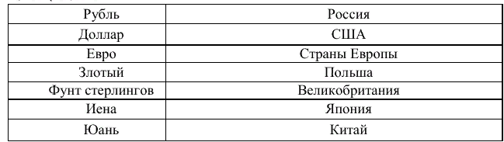

Станция 4. «МАГАЗИН»

Ведущий: Вы пришли в магазин, расположите по порядку действия, которые надо предпринять, совершая покупку в супермаркете. Ответы впишите в таблицу, за каждый правильный ответ получают по две монеты – 2 руб.

A. Выложить продукты из тележки.
Б. Получить сдачу.
В. Проверить сроки годности.
Г. Выбрать продукты.
Д. Проверить чек.
Е. Оплатить покупки.
Ё. Занять очередь в кассу.
Ж. Взять тележку.

1 | 2 | 3 | 4 | 5 | 6 | 7 | 8

(ответ)
1 | 2 | 3 | 4 | 5 | 6 | 7 | 8
Ж | Г | В | Ё | А | Е | Б | Д

Станция 5. «ВИЗИТКА ТОВАРА»

Ведущий: Ребята у вас на столе лежит набор продуктов: сок, молоко, консервы, коробка конфет. Заполните таблицу. За каждый правильный ответ получают по две монеты – 2 руб.

Название товара | Дата изготовления | Срок годности | Условия хранения | Состав | Цена
Станция 6. «РЕКЛАМА»
Ведущий: Всем известно, что для успешной продажи товара, очень важна его реклама. Придумайте и нарисуйте на листе А4 рекламу нового молока, которое вы бы хотели производить на своей молочной фабрике. За рекламу своего молока группа получает по пять монет - 5 руб.



Подведение итогов:
Все команды собираются вместе, волонтеры подсчитывают жетоны – рубли и объявляется победитель. Вручение подарков и грамот.

Использованный УМК:
- Игровые технологии на уроках и во внеурочной деятельности (интегрированные игры по географии, биологии, экологии, экономике, основам права) / авт.-сост. М. Е. Сергеева. - Волгоград: Учитель, 2007.
- Сборник методических разработок педагогов по финансовой грамотности: материалы Республиканского конкурса методических и проектных разработок «Повышение финансовой грамотности», 2019 – Сыктывкар: ГОУ ВО КРАГСиУ, 2020 – 142 с.
- Урок разработан на основе квеста-игры учителей МБОУ «Кигбаевской СОШ» Решетниковой Надежды Михайловны и Глуховой Ольги Николаевны.
Интернет-источники:
- https://fmc.hse.ru/ - Методические материалы по финансовой грамотности для общеобразовательных организаций//Центр «Федеральный методический центр по финансовой грамотности системы общего и среднего профессионального образования» (электронный ресурс);
- http://www.вашифинансы.рф/ - сайт национальной программы повышения финансовой грамотности граждан;
- http://fingram34.ru/– сайт регионального центра финансовой грамотности.
- http://www.mirkin.ru - библиотека по финансово – экономической тематике;
- http://www.iloveeconomics.ru - Сайт «Экономика для школьника».
- 6. https://fmc.hse.ru/methbank Банк методических разработок по финансовой грамотности
- 7. https://niu.ranepa.ru/dopolnitelnoe-obrazovanie/finansovaya-gramotnost/bank-metodicheskikh-razrabotok/ Банк методических разработо

